
Муниципальное автономное дошкольное образовательное учреждение
«Детский сад общеразвивающего вида «Гусельки»
ул. Чкалова, д. 1, г. Югорск, 628260
Ханты-Мансийский автономный округ-Югра,
Тюменская область,
Телефон / факс (834675) 7-79-95

Педагогический проект «Моя лучшая методическая разработка»
воспитателя МАДОУ «Детский сад «Гусельки»

ЯЗЕВА АРИНА АЛЕКСАНДРОВНА
«Игровая образовательная ситуация как способ социализации обучающихся дошкольного возраста»

Руководитель (консультант) проекта:
Емельянова Снежана Викторовна,
заместитель заведующего по ВиМР

Югорск, 2020

Содержание

1. | Информационная карта проекта | 3
2. | Краткая аннотация | 4
3. | Описание проекта и его обоснование | 5
4. | Цель и задачи | 6
5. | Основное содержание проекта | 7
6. | Ресурсы | 9
7. | Партнеры | 9
8. | Целевая аудитория | 10
9. | План реализации проекта | 11
10. | Результаты мониторингового обследования | 13
11. | Перспектива дальнейшего развития проекта | 15
12. | Оценка результатов деятельности | 16
13. | Литература | 18
14. | Приложение | 20

Информационная карта проекта

1. | Полное название проекта | «Игровая образовательная ситуация как средство социализации обучающихся дошкольного возраста»
2. | Специализация проекта | Социально-коммуникативное развитие
3. | Цель проекта | Создание условий для успешной социализации через игровые образовательные ситуации
4. | Автор проекта (Ф.И.О., род занятий, специальность по диплому, адрес, телефон, электронная почта) | Язева Арина Александровна, воспитатель дошкольного образования, Ханты-Мансийский автономный округ – Югра, пгт Малиновский, улица Спортивная, дом 9, квартира 1, телефон +79129039184, yazeva-arina@mail.ru
5. | Сроки реализации проекта | 3 года
6. | География проекта | Ханты-Мансийский автономный округ – Югра город Югорск
7. | Поддерживающие организации или физические лица (при наличии) | Муниципальное автономное дошкольное образовательное учреждение «Детский сад общеразвивающего вида «Гусельки»

Краткая аннотация
Проект «Игровая образовательная ситуация как средство социализации обучающихся дошкольного возраста» разработан в рамках Федерального государственного образовательного стандарта дошкольного образования (далее - ФГОС ДО) и направлен на развитие уровня социализации обучающихся младшего дошкольного возраста. Проект позволяет осуществлять активное внедрение в образовательную практику новых технологий, соответствующих основным принципам стандарта, обеспечивающим амплификацию детского развития, поддержку детской инициативы и самостоятельности.
В качестве основной формы образовательной деятельности в данном проекте выступает игровая образовательная ситуация, использование которой позволяет найти совместное решение воспитательных задач, направленных на создание ребенком образовательного продукта в соответствии с индивидуальными возможностями и субъектными проявлениями. Для обеспечения эффективного использования временных и материально-технических ресурсов, поддержания высокого мотивационного интереса при формировании социально-коммуникативного развития обучающихся дошкольного возраста в проекте используются элементы кайзен-технологии.
В проекте определены основные принципы развития уровня социализации с учетом возрастных особенностей, в соответствии с ФГОС ДО. Описана организационно - содержательная модель, игровые технологии, представлены практические материалы, которые могут использоваться педагогами дошкольных образовательных организаций в совместной деятельности педагога и обучающегося. Определены основные цели и задачи проекта, этапы и сроки реализации, ожидаемые результаты, разработана система мероприятий по реализации проекта, определена дальнейшая перспектива.
Автор проекта: Язева Арина Александровна, воспитатель муниципального автономного дошкольного образовательного учреждения «Детский сад общеразвивающего вида «Гусельки».

Описание проекта и его обоснование
Политика российского государства направлена на создание условий, обеспечивающих достойную жизнь и свободное развитие человека. За последние годы выходит ряд локальных нормативных документов, приказов Правительства РФ, которые регламентируют процессы развития и функционирования дошкольного образования. В национальной образовательной инициативе «Наша новая школа» говорится, что в условиях решения задач модернизации и инновационного развития важнейшими качествами личности становятся инициативность, способность творчески мыслить и находить нестандартные решения, умение выбирать профессиональный путь, готовность обучаться в течение всей жизни. Поэтому особое значение в настоящее время приобретают вопросы, связанные с социализацией дошкольников.
Анализ практики воспитания детей показывает недостаточное развитие коммуникативных качеств дошкольников, являющихся одним из главных показателей их социализированности. Это происходит в связи с различными причинами: преобладанием в семьях электронных средств коммуникаций над живым общением, недостаточным уровнем семейной культуры общения, занятостью родителей, отсутствием возможности взаимодействовать со сверстниками во дворах. В связи с вышеизложенное важное значение приобретает проблема поиска эффективных методов социализации детей в условиях дошкольного учреждения и семьи.
Рассматривая проблему социализации ребёнка дошкольного возраста, я опиралась на идею активизации личности в условиях включения её в социально значимую деятельность (А. С. Макаренко), роль коммуникативных умений, общения и речи в развитии ребенка дошкольного возраста (А. В. Запорожец). С переходом на Федеральный государственный образовательный стандарт дошкольного образования (ФГОС ДО) педагогическое сообщество стало уделять большое внимание проблеме социально-личностного развития и воспитания дошкольников. Это обусловлено тем, что в стандарт заложена психолого-педагогическая поддержка позитивной социализации, индивидуализации и личности детей дошкольного возраста.
В период набора обучающихся в группу я проанализировала социальный состав группы и выявила, что 35% обучающихся являются единственными детьми в семье, 6% родителей были вынуждены оставлять детей с няней (ввиду занятости на работе), у 24% бабушки и дедушки живут в других городах, 12% семей приехали к нам в город недавно, что позволяет сделать вывод о возможных осложнениях в социальной адаптации в связи с невысокой реализацией коммуникативных потребностей. Позднее, мои выводы подтвердились результатами мониторинга детского развития и психологической диагностикой уровней адаптации к детскому саду, проведенной педагогом-психологом. Я считаю, что при выборе форм работы с детьми по повышению уровня социализации наиболее эффективная форма - игровые образовательные ситуации. Созданные педагогом образовательные ситуации могут «запускать» инициативную деятельность детей через: постановку проблемы, требующей самостоятельного решения; привлечение внимания детей к материалам для экспериментирования и исследовательской деятельности; для продуктивного творчества.
В рамках Программы развития МАДОУ «Детский сад «Гусельки» на 2019-2024 годы инновационной идеей МАДОУ является принцип бережливого производства, позволяющий генерировать и апробировать действенные образцы педагогической деятельности, эффективных приемов, универсальных способов работы и уникальных находок в области повышения эффективности педагогического взаимодействия. Наиболее оптимальной бережливой технологией при введении образовательных ситуаций я определила для себя и моих обучающихся кайзен-технологию. Методы кайзен-технологии (такие как картирование, схематизация, деструктуризация) обеспечивают оптимальную организацию игровых образовательных ситуаций.
Таким образом, целью моего проекта стало создание условий для успешной социализации через игровые образовательные ситуации.
Для реализации цели решались следующие задачи:
- Сформировать основы межличностных отношений у обучающихся;
- Обогатить жизненный и игровой опыт;
- Развить у обучающихся способность совместно развертывать игру, согласовать собственный замысел в соответствии с сюжетом;
- Расширить представления о трудовых действиях и уметь их применять в игре.

Основное содержание проекта
Исходя из задач, работа, организованная мною по развитию уровня социализации обучающихся, строится с учетом следующих принципов, в соответствии с федеральным государственным образовательным стандартом дошкольного образования (п. 1.4. ФГОС ДО):
- Принцип личностно - ориентированного взаимодействия (организация образовательного процесса на основе глубокого уважения к личности ребенка, учета особенностей его индивидуального развития, на отношении к нему как сознательному, полноправному участнику образовательного процесса).
- Принцип доступности, доступности и научности знаний;
- Принцип открытости (ребенок имеет право участвовать или не участвовать в какой - либо деятельности, предоставлять или не предоставлять результаты своего труда, предоставлять в качестве результата то, что считает своим достижением он, а не воспитатель, принять решение о продолжении, завершении работы);
- Принцип активного включения детей в практическую деятельность (наблюдения, беседы, игры, развлечения, элементарные трудовые пробы).
В основу проекта положена содержательная модель игровой образовательной ситуации (схема 1) и системно-деятельностный подход. Это обеспечивает социально-личностную ориентированность и мотивацию во всех видах детской деятельности, поддерживает эмоционально-положительный настрой ребенка.
Работа осуществляется во время образовательной деятельности (в ходе совместной деятельности взрослых с детьми, в самостоятельной деятельности детей)

Схема 1
Содержательная модель Игровой образовательной ситуации
Виды образовательной ситуации

Реализация проекта организовано по блокам: 1 блок – внедрение условно-игровых видов образовательной ситуации, второй блок – практических, третий – проблемных ситуаций. На каждый блок отводится один год.
Для решения поставленных задач использую принцип «от простого к сложному».
В 1 блоке использую простые элементы кайзен-технологии (схематизация из одной, двух составляющих), обеспечивающие организацию игровых образовательных ситуаций с учетом возрастных и психологических особенностей, таких как несформированность речевой активности младших дошкольников (предлагаю тактильное взаимодействие с предметами, активизирующее общение), низкая концентрация внимания (инструкции состоят из минимального количества действий), неусидчивость (частая смена деятельности).
Во втором блоке к уже известным детям приемам кайзен-технологии добавляется более сложный – картирование. Причем в начале года я использую готовые карты, далее дети начинают составлять их сами. Тем самым они учатся формировать сюжет игровой образовательной ситуации сами.
В третьем блоке осваивается еще один элемент кайзен-технологии – деструктуризация, который позволяет педагогу лишь направлять сюжет и ход игровой образовательной ситуации, участвуя лишь в предварительном этапе создания игровой образовательной ситуации – потребность включения (мотивация). Дети самостоятельно организовывают все этапы игровой образовательной ситуации с опорой на карты: актуализация знаний, затруднение в ситуации, возможные решения, необходимые дополнительные знания, рефлексия.
Особенностью образовательной ситуации с использованием кайзен-технологии является появление образовательного результата (продукта). Такие продукты могут быть:
- материальными (рассказ, рисунок, поделка, коллаж, экспонат для выставки);
- нематериальными (новое знание, образ, идея, отношение, переживание).
Ресурсы
1 | Материально – технические | ПАК «Колибри», наборы для сюжетно-ролевых игр, предметные игрушки, предметы-заместители
2 | Информационные | Интернет – ресурсы, педагогическое сообщество https://nsportal.ru/yazeva-arina-aleksandrovna
3 | Кадровые | Прослушан вебинар «Игровые технологии и их преимущество в образовательном процессе»
4 | Учебно-методические | Методическая литература, электронные образовательные ресурсы, портал «Сова»
5 | Организационный | Организация наставничества в рамках «Школы молодого педагога»
6 | Финансовый | Поддержка через систему поощрений (стимулирующие выплаты)

Партнеры
Родительское сообщество

Целевая аудитория
Целевая группа – дети младшего-старшего дошкольного возраста в количестве 24 человек.

План реализации проекта

Задачи | Срок реализации | Мероприятия | Полученный (ожидаемый результат)
Этап 1. Подготовительный
- Изучить информационные ресурс (в том числе в сети Интернет) по темам: социализация обучающихся дошкольного возраста, игровые образовательные ситуации;  - организовать развивающую предметно – пространственную среду;  - систематизировать атрибуты для сюжетно-ролевых игр. | Сентябрь- октябрь 2019 | - Изучение методической литературы по данной теме;  -сбор информации о социализации обучающихся и создание игровых образовательных ситуаций из опыта воспитателей МАДОУ;  - подбор наглядного материала;  - разработка карт по ситуациям | - Уровень оснащенности, развивающей предметно – пространственная среда группы по данному направлению – 100 %;  - анализ изученных информационных ресурсов по данной теме;  - разработанные карты по темам (в соответствии с Основной образовательной программой МАДОУ)
Этап 2. Практический
- Диагностировать уровень развития социализации (социально-коммуникативных навыков) обучающихся (перед началом реализации проекта и после завершения каждого блока),  1 год  - сформировать основы межличностных отношений обучающихся  2 год  - развить у обучающихся способности совместно развертывать игру, согласовывать собственный замысел в соответствии с сюжетом  - расширять представления о трудовых действиях и уметь их применять в игре | с ноября 2019  по март 2022 | - Проведение мониторингового обследования развития социально-коммуникативных навыков, уровня адаптации  - регулярная организация игровых образовательных ситуаций по блокам  1 блок  Игровые образовательные ситуации: «Идем в гости», «Моем руки», «Что надеть на ножки», «Собираемся на прогулку», «Прибираем игрушки», «Что растет на грядке» и др.  2 блок  Игровые образовательные ситуации: «Кукла заболела», «Магазин», «Принимаем гостей», «Куклы поссорились», «Добрые пожелания», «Поведение на дороге» и т.п. | - Результаты мониторинга  развития социально-коммуникативных навыков  1 блок  - сформированы основы межличностных отношений обучающихся  2 год  - у обучающихся развита способность совместно развертывать игру, согласовывать собственный замысел в соответствии с сюжетом  - расширены представления о трудовых действиях и уметь их применять в игре
3 год  - учить осуществлять элементарную поисковую деятельность, замечать и осознавать противоречия, использовать разные проверки суждений |  | 3 блок  Игровые образовательные ситуации: «Хорошо-плохо», «Если в дверь позвонили», «Одна игрушка на двоих», «Новенькая девочка», «Утешение», «Если потерялся» и т.д.  (Приложение 8) | 3 год  - умеют осуществлять элементарную поисковую деятельность, замечать и осознавать противоречия, использовать разные проверки суждений  - у обучающихся развита способность совместно развертывать игру, согласовывать собственный замысел в соответствии с сюжетом
Этап 3. Итоговый
-Проанализировать полученные результаты и соотнести их с поставленными задачами. | Апрель 2022 | - Анализ и обобщение материалов, полученных в результате мониторингового обследования;  - формирование системы наглядных материалов по проекту (создание банка методических материалов по теме проекта);  - представление результата реализации проекта на заседании «Школы молодого педагога» | - Банк методических материалов;  - карты для игровых образовательных ситуаций по блокам;  - флип-кейсы для организации игровых образовательных организаций

Так как на данный момент завершена реализация первого и частично второго этапа, можно подвести предварительные итоги об эффективности проекта. Итогом работы на данном этапе являются результаты мониторингового обследования развития социально-коммуникативных способностей с учетом программных задач и возрастных особенностей детей. Результаты мониторинга, проведённого мною в младшей группе, представлены в таблице 1.
Результаты мониторинга уровня социализации
у детей младшего дошкольного возраста по показателям (в %)
Таблица 1
Показатели  Уровни % | Имитирует действия людей и животных |  | Может принимать на себя роль, взаимодействовать от имени героя |  | Способен придерживаться игровых правил |  | Владеет навыками взаимодействия со взрослыми и сверстниками
Показатели  Уровни % | н.г | к. г | н.г. | к.г. | н.г. | к.г. | н.г. | к.г.
высокий | 0% | 20% | 0% | 16% | 0% | 20% | 4% | 17%
средний | 20% | 76% | 14% | 68% | 24% | 76% | 17% | 71%
низкий | 80% | 4% | 86% | 16% | 76% | 4% | 79% | 12%

Из данных таблицы видно, что на начало года 80 % обучающихся имеют низкий уровень по первому показателю: «Имитирует действия людей и животных»; 86 % по второму показателю: «Может принимать на себя роль, взаимодействовать от имени героя», 76 % по третьему показателю: «Способен придерживаться игровых правил» и 79% по показателю «Владеет навыками взаимодействия со взрослыми и сверстниками».
Исходя из данных результатов, можно сделать вывод, что у обучающихся младшей группы на начало года по каждому показателю был низкий уровень сформированности.
Результаты диагностики на конец года следующие: низкий уровень по первому показателю имеют 4 % обучающихся, по второму показателю – 16 % обучающихся, по третьему показателю – 4 % обучающихся., по четвертому – 12%
Таким образом, мы видим, что на конец года уровень сформированности социализации (а именно социально-коммуникативных навыков) по каждому показателю представил положительную динамику.
Данные, отражающие уровень социализации у детей младшего дошкольного возраста по каждому показателю, представлены на диаграмме:

Результаты мониторинга уровня социализации
у детей младшего дошкольного возраста по показателям (в %)

Сравнительные результаты уровня развития социализации у детей младшего дошкольного возраста по показателям (в %)
Таблица 2
Уровень | Начало года | Конец года
Высокий | 1 % | 18 %
Средний | 19 % | 73 %
Низкий | 80 % | 9 %

Таким образом, анализируя полученные в результате мониторинга данные, можно говорить о положительной динамике уровня социализации у обучающихся младшего дошкольного возраста, что соответствует запланированным результатам.

Сравнительные результаты мониторинга уровня социализации
у детей младшего дошкольного возраста по показателям (в %)

Перспектива дальнейшего развития проекта
В 2020 – 2022 годах планирую продолжить работу по проекту «Игровая образовательная ситуация как средство социализации обучающихся дошкольного возраста», а именно реализацию 2 и 3 блока «Практические образовательные ситуации» основного этапа. Для достижения поставленных целей проекта необходимо привлечь родителей, как субъектов образовательного процесса, так как в соответствии с ФГОС ДО п. 1.4. одним из принципов дошкольного образования является: сотрудничество Организации с семьей. Мною запланировано проведение совместных с родителями игровых образовательных ситуаций, включающих в себя экскурсии на места работы, элементарные трудовые и профессиональные пробы.

Оценка результатов деятельности
В своем проекте Язева Арина Александровна рассматривает проблему социализации детей дошкольного возраста.
Анализ практики воспитания детей показывает недостаточное развитие коммуникативных качеств дошкольников, являющихся одним из главных показателей их социализированности. Это происходит в связи с различными причинами: преобладанием в семьях электронных средств коммуникаций, недостаточным уровнем семейной культуры общения, занятостью родителей, отсутствием возможности взаимодействовать со сверстниками во дворах. В связи с вышеизложенное важное значение приобретает проблема поиска эффективных методов социализации детей в условиях дошкольного учреждения и семьи. Поэтому проект Язевой Арины Александровны актуален.
Автором определены основные цели и задачи проекта на тему «Игровая образовательная ситуация как средство социализации обучающихся дошкольного возраста», этапы и сроки реализации, ожидаемые результаты, разработана система мероприятий по реализации проекта.
Оценивая результаты реализации проекта стоит отметить, что автор ориентируется на возрастные особенности детей, грамотно использует приемы игровой педагогической технологии в сочетании с элементами кайзен-технологии.
Элементы кайзен-технологии, используемые в рамках проекта Язевой Арины Александровны, делают работу более эффективным и позволяют успешно закрепить полученные обучающимися знания, о чем свидетельствуют результаты мониторинга. Актуальность данного проекта не вызывает сомнения, и перспектива, обозначенная автором, дает возможность говорить о системе работы в данном направлении.
За время работы над проектом Арина Александровна показала себя как человек целеустремленный, умеющий не только анализировать теоретические знания, но и применять их на практике, находится в поиске новых и эффективных методов работы с обучающимися. В течение реализации проекта, обучающиеся были равноправными партнерами и принципы уважения, учета индивидуальных особенностей автор реализовывала в полной мере. Арина Александровна является активным участником как профессиональных мероприятий и конкурсов, так и совместно с обучающимися:
- Федеральный уровень – международный конкурс «Шаг вперед» (диплом 1 степени);
- Федеральный уровень – участник форума «Вместе в будущее!» представлен видеоролик «Один день из жизни педагога»;
- Федеральный уровень – всероссийский конкурс «День Защитника Отечества» (диплом 1 степени);
- Федеральный уровень – всероссийский конкурс «Женский праздник» (диплом 1 степени);
- Федеральный уровень – международный конкурс «Творчество без границ» (диплом 1 степени);
- Региональный уровень – участник регионального чемпионата «Молодые профессионалы»
- Региональный уровень – творческий конкурс «Моя Югра» в номинации «Елка года» (диплом – 1 место);
- Муниципальный уровень – представление опыта работы с детьми с ограниченными возможностями здоровья в рамках фестивального дня;
- Муниципальный уровень – представление опыта работы в рамках реализации ГОП «Формирование основ финансовой грамотности»
- Уровень образовательного учреждения – конкурс методических разработок по методической теме «Панорама идей» (диплом – 2 место).

Емельянова Снежана Викторовна,
заместитель заведующего по ВиМР МАДОУ «Детский сад «Гусельки»

Литература
- Анфисова, С.Е. Игровая технология формирования у старших дошкольников направленности на мир семьи / С.Е. Анфисова. - М.: Педагогическое общество России, 2014.
- Белая К.Ю. «Непосредственно образовательная деятельность в ДОУ» // Журнал «Справочник старшего воспитателя ДУ» 2012 №1, с.4
- Вераксы Н.Е., Комаровой Т.С, Васильевой М.А. Основная образовательная программа дошкольного образования «От рождения до школы»-Москва: МОЗАЙКА-СИНТЕЗ, 2016
- Доронова Т. Н. Взаимодействие дошкольного учреждения с родителями / Дошкольное воспитание. 2014. N 1. - С. 60 - 68.
- Дубкова О.П., Колпащикова Л.А. «Комплексно – тематическое планирование образовательного процесса» // Журнал «Справочник старшего воспитателя ДУ» 2012 №1, с.17
- Исса О.Ф. «Режим реализации образовательных областей в процессе детской деятельности» // Журнал «Справочник старшего воспитателя ДУ» 2012 №1, с.8
- Касаткина Е. И. Игровые технологии в образовательном процессе ДОУ. //Управление ДОУ. — 2012. — №5.
- Современные образовательные программы для дошкольных учреждений / под.ред. Т.И.Ерофеевой. М.: Акаде-мия,2013.-344 с.
- Скорлупова О.А., Федина Н.В. «Организация деятельности взрослых и детей по реализации и освоению основной общеобразовательной программы дошкольного образования» // Журнал «Дошкольное воспитание» 2015 №8, с.6
- Турик, Л. А. Дебаты. Игровая, развивающая, образовательная технология / Л.А. Турик. - М.: Феникс, 2012
- Федина Н.В. «Организация образовательного процесса в соответствии с ФГТ» // Журнал «Справочник старшего воспитателя ДУ» 2014 №2, с.6

Приложение 1

Участие в конкурсах и педагогических мероприятиях

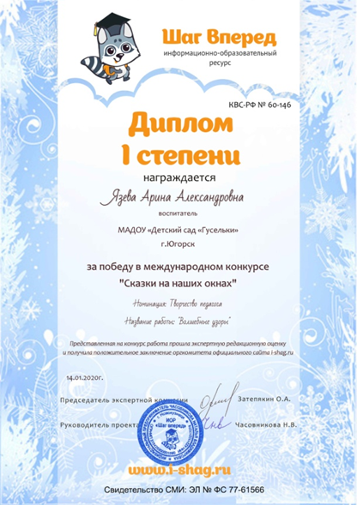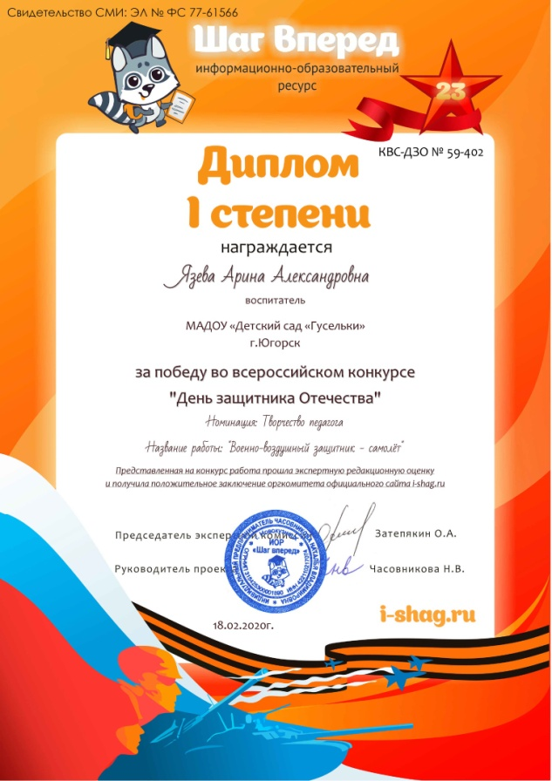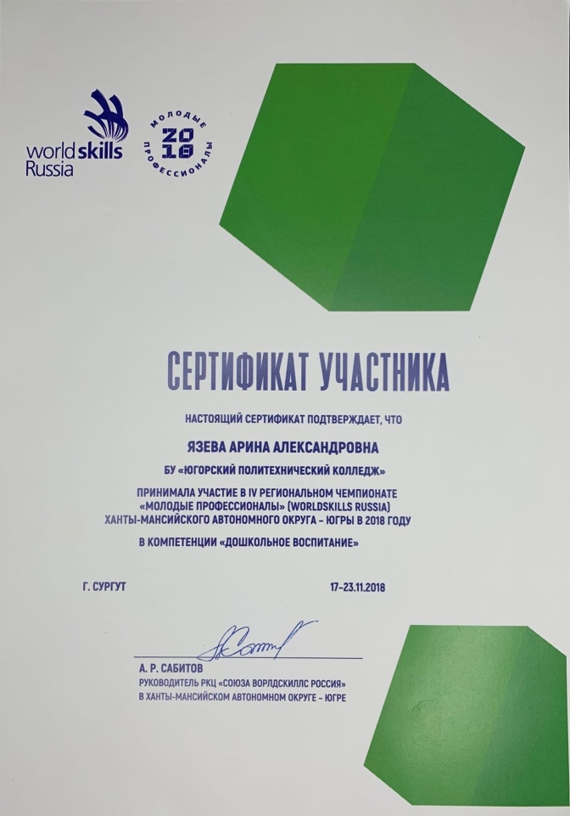
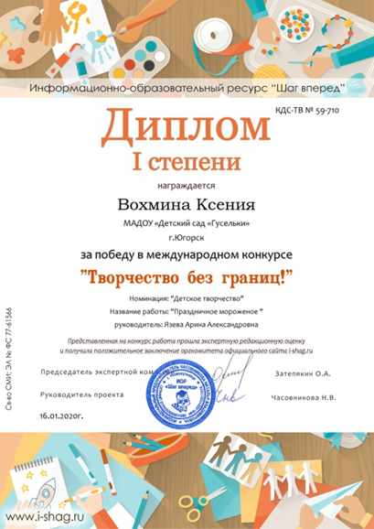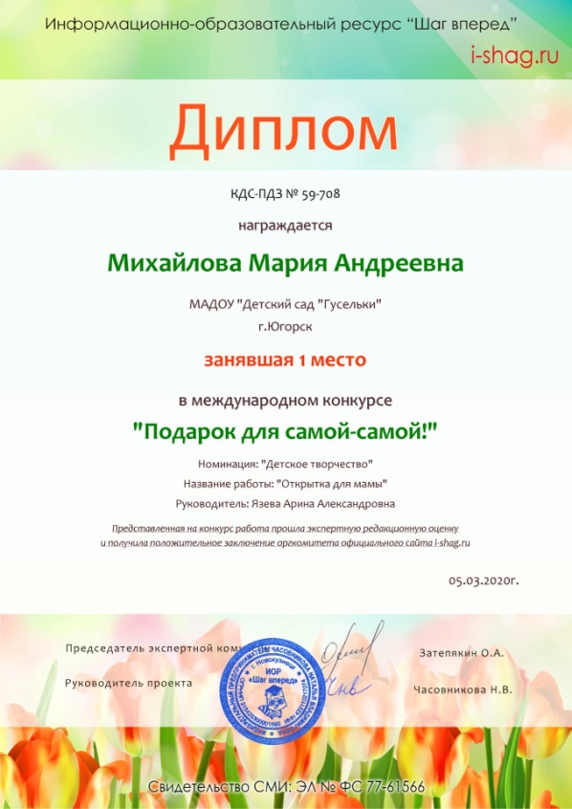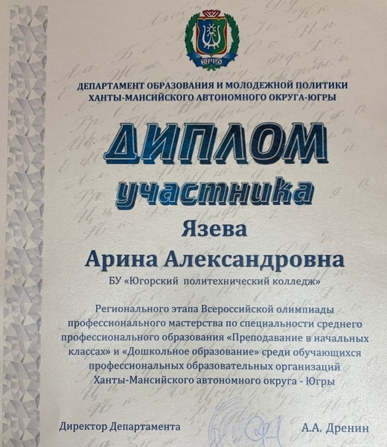

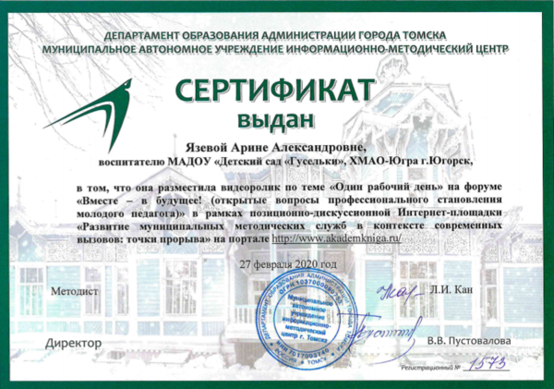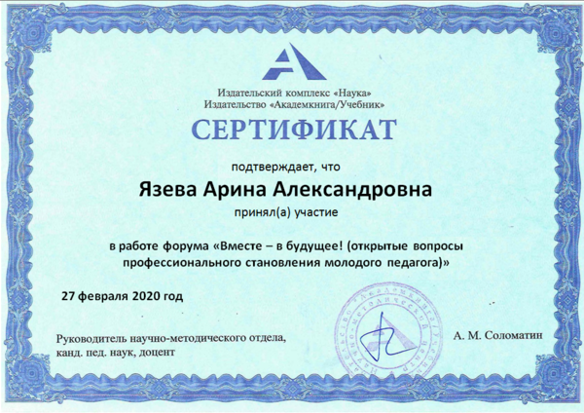

Приложение 2

Картотека сюжетно-ролевых ситуаций для детей младшей группы

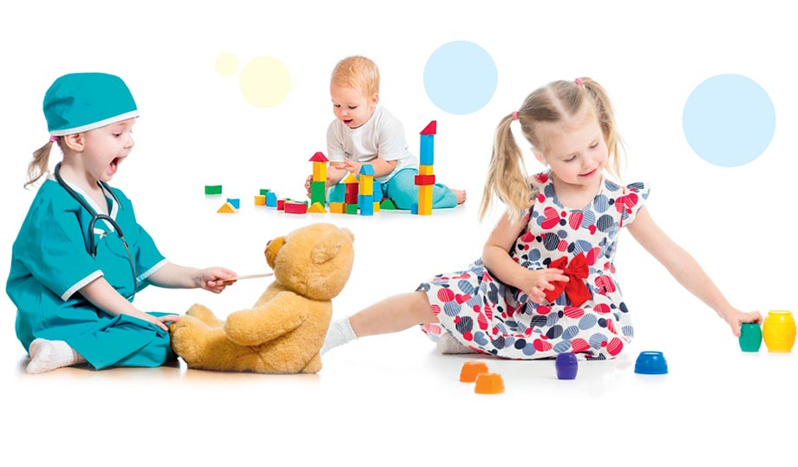

«Детский сад для цыплят»
Цель: Активизировать и развивать речь детей, раскрыть игровой замысел. Формировать начальные навыки ролевого поведения.
Материал и оборудование: Цыплята.
Ход игры: - Дети, цыплята тоже хотят ходить в детский сад, но у них нет детского сада. Давайте им поможем! Выбирают из детей воспитателя и няню. Далее воспитатель подсказывает и направляет игру детей.

«Кукла Катя заболела»
Цель: Формировать начальные навыки ролевого поведения, связывать сюжетные действия с названием роли.
Материал и оборудование: Игровой набор «Больничка»
Ход игры: Воспитатель сообщает детям, что кукла Катя заболела. Нужно вызвать доктора. Воспитатель выбирает из детей «Доктора» и одевает его в белый халат и шапочку и предлагает ему осмотреть больную. Далее воспитатель направляет игру детей и наблюдает за её ходом.

«Кукла Катя собирается в детский сад»
Цель: активизировать речь детей, воспитывать внимание к своему внешнему виду, заботливое отношение к кукле.
Материал и оборудование: Набор одежды для куклы.
Ход игры: Воспитатель показывает детям, что кукла Катя ещё спит, а ей уже нужно собираться в детский сад. Вместе с детьми куклу поднимают из постельки, ведут умываться и чистить зубки. Выбираем одежду для куклы и одеваем её. Воспитатель внимательно следит за ходом игры и корректирует её.

«Прогулка в детском саду»
Цель: Активизировать и развивать речь детей, раскрыть игровой замысел. Формировать начальные навыки ролевого поведения.
Материал и оборудование: Куклы.
Ход игры: - Дети, наши куклы пошли на прогулку. Давайте покажем им, как гуляем мы. Что мы делаем на прогулке и в какие игры играем.Далее воспитатель подталкивает детей на игровые действия и следит за ходом игры.
«Зайка - почтальон»
Цель: Активизировать и развивать речь детей, раскрыть игровой замысел. Формировать начальные навыки ролевого поведения.
Материал и оборудование:
Ход игры: Воспитатель сообщает, что Зайка сегодня почтальон, и он разносит почту, а если вы хотите отправить письмо или посылку, то Зайка доставит её по назначению. Далее воспитатель подталкивает детей на игровые действия и следит за ходом игры.

«Магазин игрушек»
Цель: Создавать у детей бодрое, радостное настроение, активизировать коммуникативные навыки детей.
Материал и оборудование: Игра проходит в игровом уголке – магазине.
Ход игры: Воспитатель говорит детям, что он – продавец в магазине игрушек, и предлагает детям купить что-нибудь. Нахваливает детям различные игрушки и объясняет, как они работают. Затем выбирает продавцом кого-нибудь из детей. Далее наблюдает за игрой и направляет игровое действие.

«Кукла Катя пошла в магазин»
Цель: Активизировать и развивать речь детей, раскрыть игровой замысел. Формировать начальные навыки ролевого поведения.
Материал и оборудование: Кукла Катя
Ход игры: Воспитатель говорит детям, что кукла Катя собирается в магазин за продуктами, но она не хочет идти одна, потому что ей нужно купить много продуктов. Потом выбирает из детей помощников для куклы. «Возьмите сумку и «отправляйтесь». Складывайте в сумку игрушки, коробки, баночки, комментируя свои действия. «Этот кубик будет у нас сливочным маслом. А вот эта коробка — кукурузными хлопьями. Кольца от пирамидки - это сушки, а детали от конструктора — печенье». Далее воспитатель подталкивает детей на игровые действия и следит за ходом игры.

«Кормление куклы Кати»
Цель: Закреплять знание детей о столовой посуде, активизировать речь детей, воспитывать культуру поведения во время еды.
Материал и оборудование: Кукла Катя, набор посуды в игровом уголке.
Ход игры: Игра проводится в игровом уголке. Воспитатель показывает и рассказывает, какую посуду используют за обедом (глубокие тарелки для супа, мелкие для второго, ложки, вилки, чашки и т.д.), показывает, как накрывают на стол, правила поведения за обедом, как пользоваться столовыми приборами. Предлагает детям накормить куклу обедом.

«Едем в детский сад на машине»
Цель: Активизировать и развивать речь детей, раскрыть игровой замысел. Формировать начальные навыки ролевого поведения.
Материал и оборудование: Машины
Ход игры: Воспитатель сообщает, что сегодня они отправляются в детский сад на машине и нам нужно проехать по людным улицам, а для этого нужно знать правила (не въезжать в дома, не сбивать пешеходов, аккуратно ездить по дорогам, не сбивая встречные машины и т.д.). Далее воспитатель подталкивает детей на игровые действия, подсказывая, следит за ходом игры.

«В детский сад пришло письмо»
Цель: Развивать диалогическую речь, учить выполнять несколько действий с одним предметом.
Материал и оборудование: Письмо и медвежонок
Ход игры: Воспитатель говорит детям, что в детский сад пришло письмо. И в этом письме Миша очень просит прислать ему посылку. Пошлём? Тогда нужно собрать ему гостинцы. Выясняет у детей, какие гостинцы любит Миша. Дети собирают сумку с гостинцами для Миши. Далее воспитатель подталкивает детей на игровые действия и следит за ходом игры.

«Делаем причёску кукле Кате»
Цель: Формировать начальные навыки ролевого поведения, связывать сюжетные действия с названием роли.
Материал и оборудование: Инструменты для игры в парикмахерскую
Ход игры: Воспитатель сообщает: «Кукла Катя собирается на бал и ей нужна очень красивая причёска, поэтому она пришла в ваш салон к самому лучшему мастеру». Выбирает из детей мастера. Далее воспитатель подталкивает детей на игровые действия и следит за ходом игры.

«Помоги Мише собрать игрушки в детском саду»
Цель: Ориентирование в группе, активизация диалоговой речи детей, умение играть небольшими группами.
Материал и оборудование: игрушка мишка
Ход игры: Воспитатель говорит детям, что Миша в своём детском саду разбросал все игрушки и теперь плачет, потому что не помнит где что лежало. Давайте ему поможем. Далее воспитатель подсказывает и направляет игру детей.

«В детский сад пришёл мастер по ремонту игрушек»
Цель: Подводить к пониманию роли в игре, активизировать коммуникативные навыки детей и диалоговую речь.
Материал и оборудование: Игровой набор «Инструменты»
Ход игры: Из детей воспитатель выбирает мастера по ремонту игрушек, одевает его в фартук и даёт ему чемодан с инструментами. Сообщает детям, что пришёл мастер по ремонту игрушек, кому необходимо, что отремонтировать зовите мастера. Далее наблюдает за игрой и направляет игровое действие.

«В детский сад пришёл гость»
Цель: Создавать у детей бодрое, радостное настроение, активизировать коммуникативные навыки детей.
Материал и оборудование: кукла-повар
Ход игры: Воспитатель: «Ребята, к нам в детский сад пришёл гость – кукла Катя, она повар. Ей нужно сварить суп. Но, вот ведь беда, какая, она забыла, какие овощи нужны для супа. Помогите кукле вспомнить и выбрать необходимые продукты ».
Пусть малыши сами положат овощи в кастрюлю, посолят и помешают ложкой получившийся суп. Готовым супом можно угостить других кукол.

Приложение 3

Тематические игровые образовательные ситуации
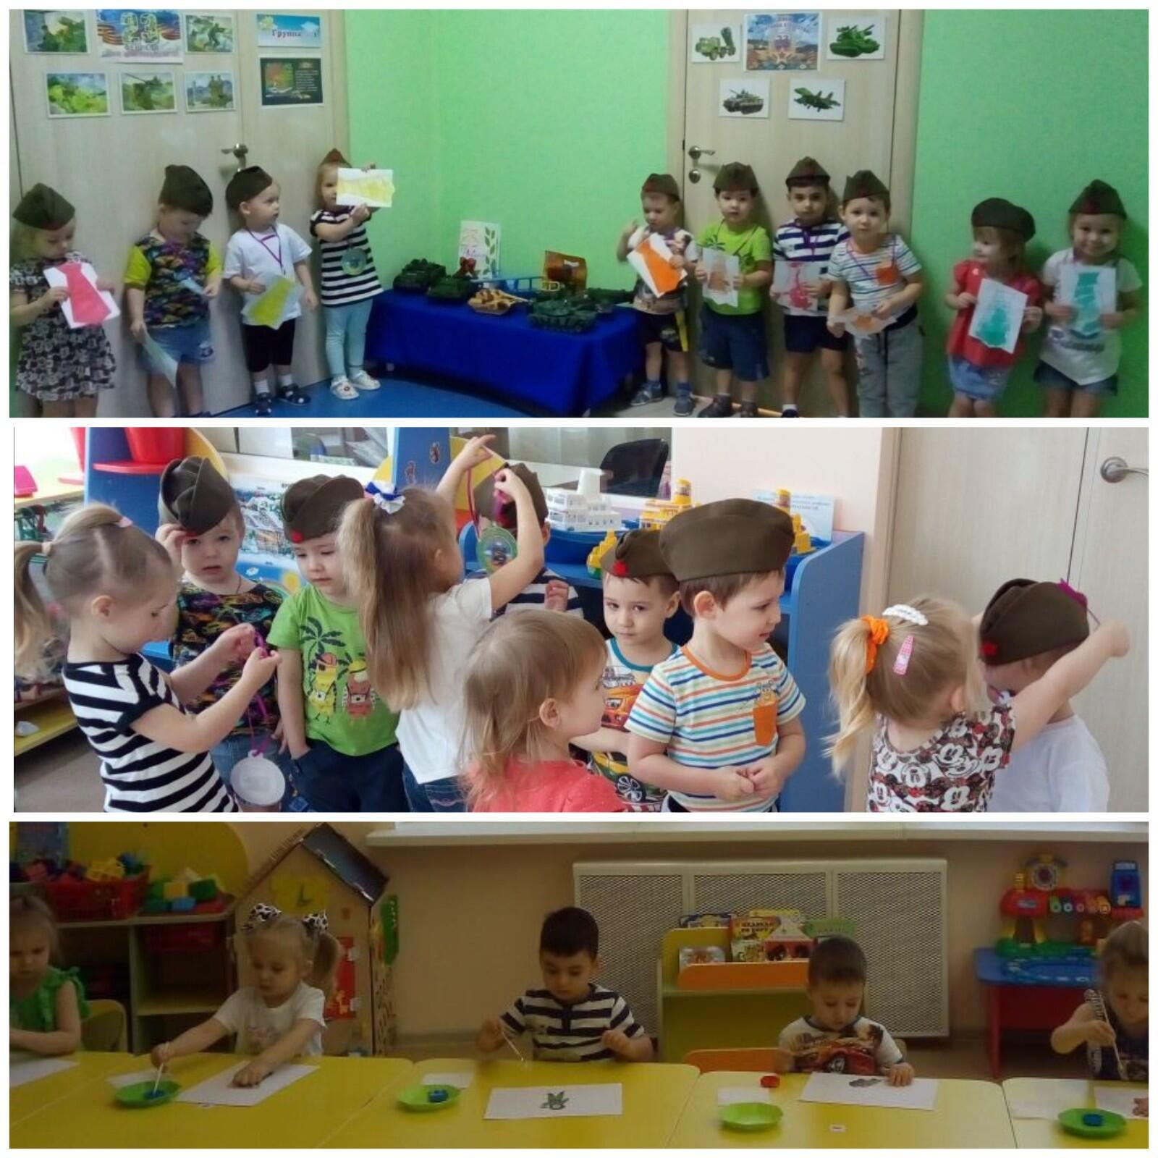

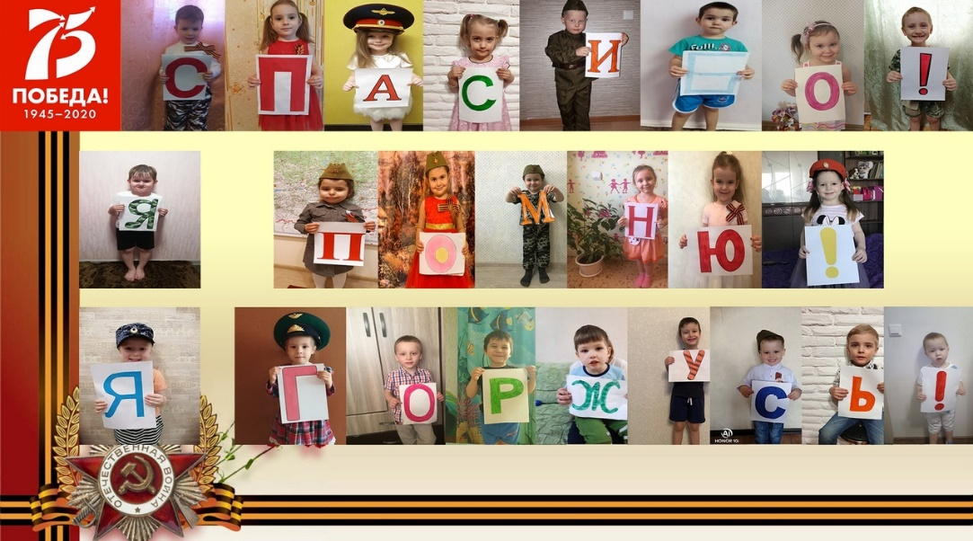

Приложение 4
Реализация проекта в период самоизоляции в дистанционной форме
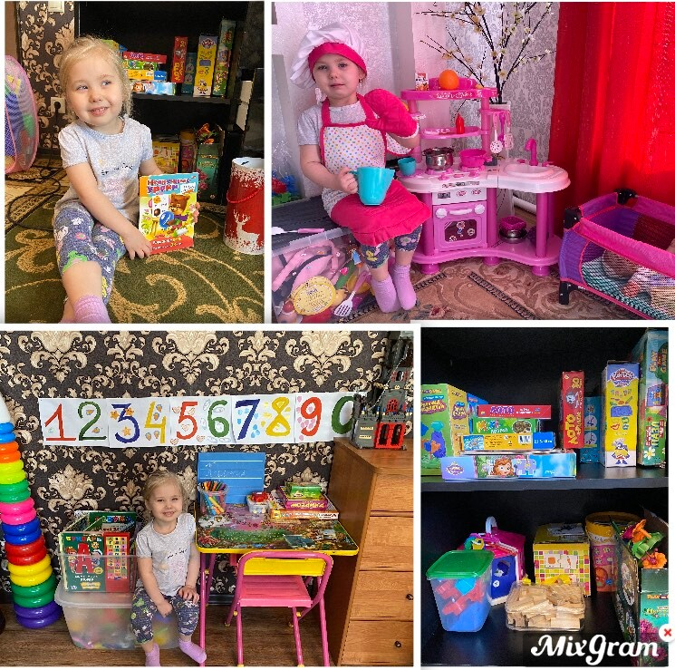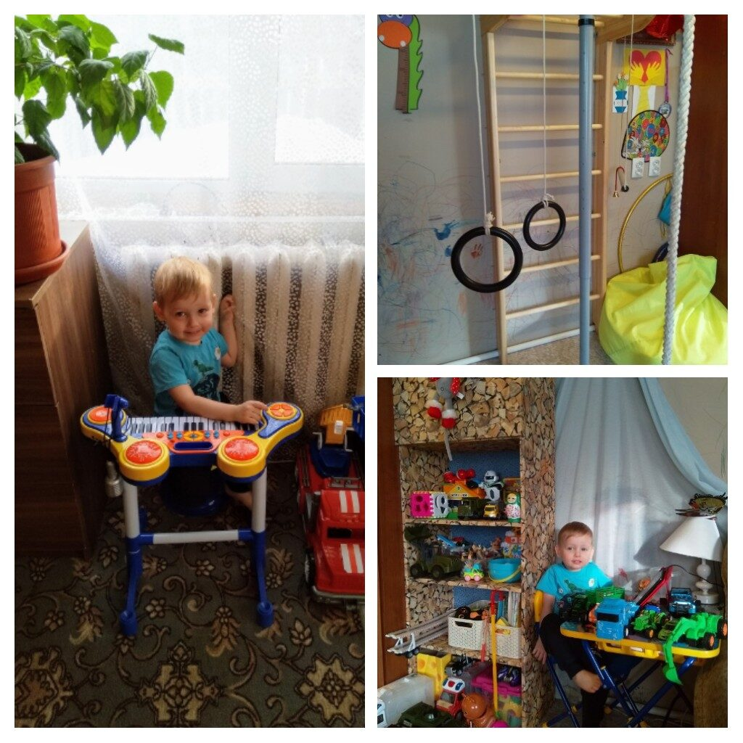

Приложение 5

Памятка для родителей

В сюжетно-ролевой игре формируются все стороны личности ребенка, происходят значительные изменения в его психике, подготавливающие переход к новой более высокой стадии развитии.  Этим объясняются огромные воспитательные возможности игры, которую психологи считают ведущей деятельностью дошкольника. |  | Пусть девизом всех взрослых в дошкольном детстве малышей, станут слова:  «Играй малыш! Расти в игре! Я помогу играть тебе!»  Язева Арина Александровна, воспитатель.  МАДОУ «Детский сад «Гусельки» |  | 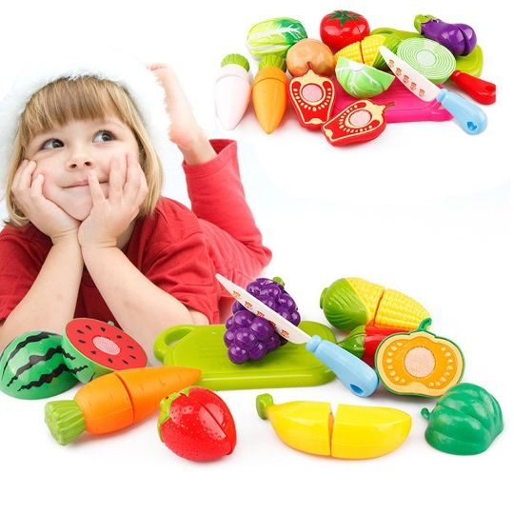  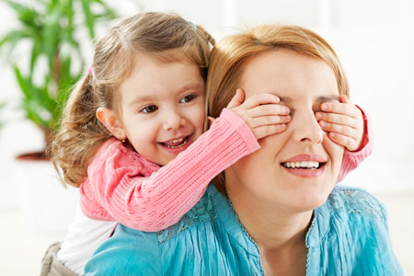
 | 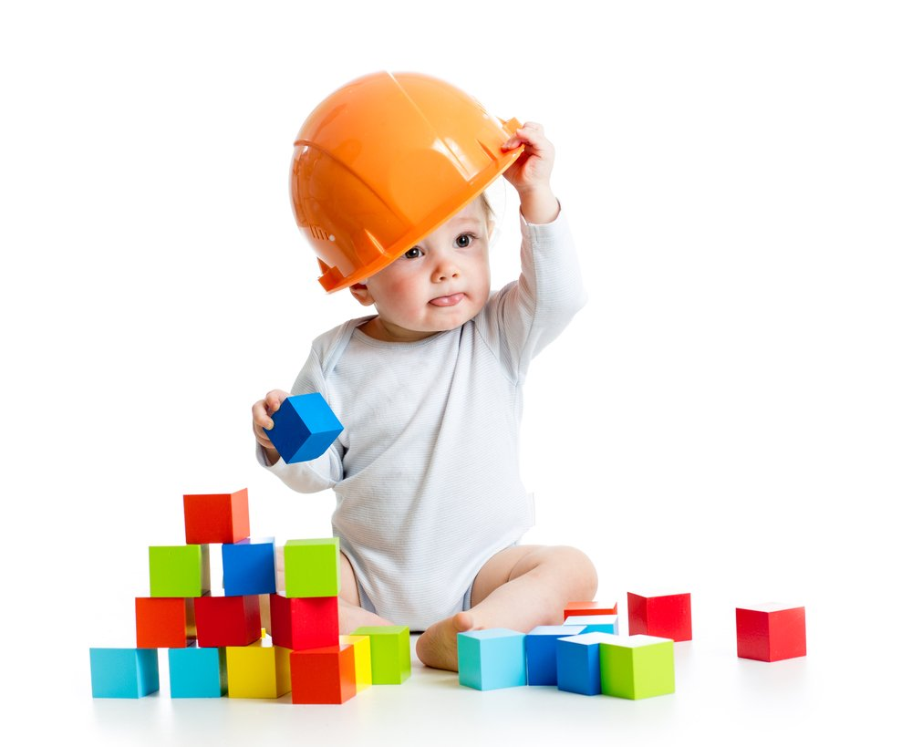
Значение сюжетно - ролевой игры в дошкольном возрасте
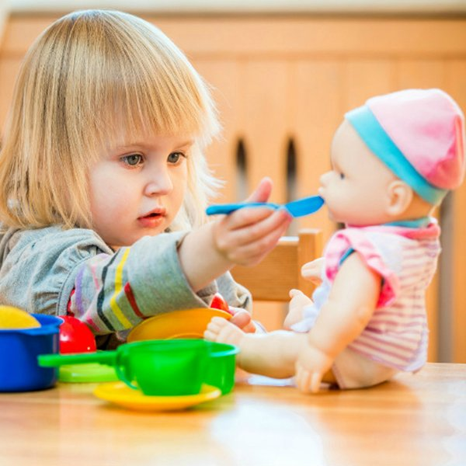

Невозможно представить себе развитие ребенка без игры, сюжетно-ролевые же игры являются основным видом деятельности дошкольника. Они позволяют ребенку в воображаемой ситуации осуществлять любые привлекающие его ролевые действия, функции, включаться в разнообразные события.  Сюжетно-ролевая игра – это изначальное, сознательное взаимодействие маленького человека с миром, при котором ребенок исполняет главенствующую роль субъекта творца, это способ его самореализации и самовыражения. В ней ребенок таков, каким ему хочется быть, в игре ребенок там, где ему хочется быть, он - участник интересных и привлекательных событий. |  | Игра – самоценная деятельность для дошкольника, обеспечивающая ему ощущение свободы, подвластности вещей, действий, отношений, позволяющая наиболее полно реализовать себя «здесь и теперь», достичь состояния эмоционального комфорта, стать причастным к детскому творчеству, построенному на свободном общении равных.  Через сюжетно-ролевую игру ребенок овладевает духовными ценностями,  усваивает предшествующий социальный опыт. Сюжетно-ролевая игра – наиболее доступный для детей вид деятельности, способ переработки полученных из окружающего мира впечатлений, знаний, т.к. здесь ярко проявляются особенности мышления и воображения ребенка, его эмоциональность, активность, развивающаяся потребность в общении. |  | Л.С. Выготский, знаменитый педагог – психолог, подчеркивал неповторимую специфику дошкольной игры. Она заключается в том, что свобода и самостоятельность играющих, сочетается со строгим, безоговорочным подчинением правилам игры. Такое добровольное подчинение правилам происходит в том случае, когда они не навязываются извне, а вытекают из содержания игры, ее задач, когда их выполнение составляет главную ее прелесть.  Основное условие для развития сюжетно-ролевой игры - это совместные игры взрослого и ребенка.  Особенно актуален вопрос проблемы сюжетно-ролевой игры, ее организации в семье..  Основой сюжетно-ролевой игры является мнимая или воображаемая ситуация, которая заключается в том, что ребенок берет на себя роль взрослого и выполняет ее в созданной им самим игровой обстановке.
Приложение 6

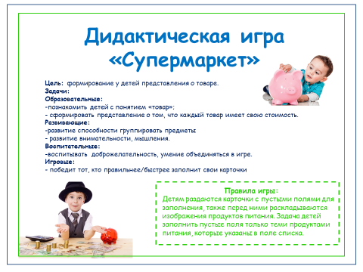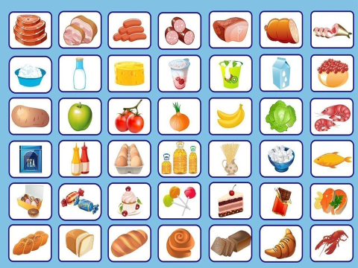


Приложение 7

Карта игровой образовательной организации «Путешествие»

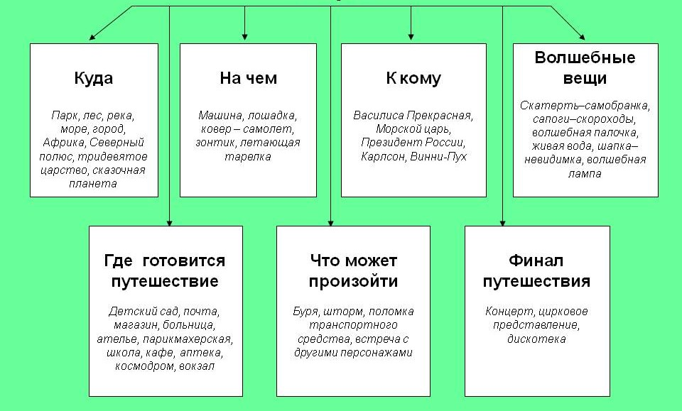

Приложение 8

Картотека игровых образовательных ситуаций для обучающихся младшего дошкольного возраста



